意识上传志愿者招聘
——超越死亡，选择另一种生存状态

项目简介：
通过意识上传引导程序，引导志愿者内省与自身意识相关的数据，然后将数据导入我们自研的人造意识系统中运行，创建和志愿者主观体验内容和行为习惯相同的“数字分身”

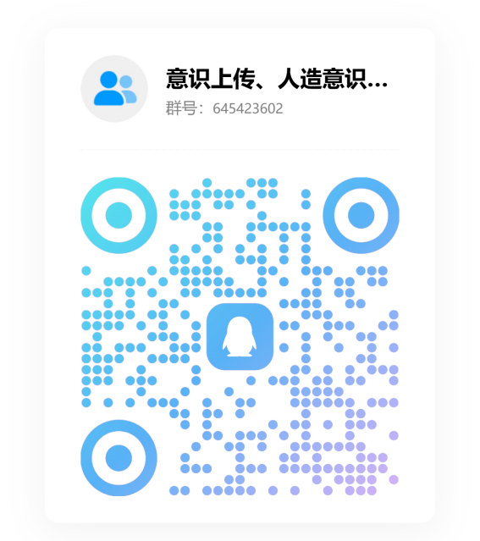
您将获得：
联系方式：
一个和您主观体验内容和行为习惯相同的“数字分身”

您的义务：
提供使用反馈帮助我们完善系统

核心亮点：
全球首个基于仿脑架构的人造意识系统
一站式意识上传引导
免费体验
绝症患者、濒死者优先

